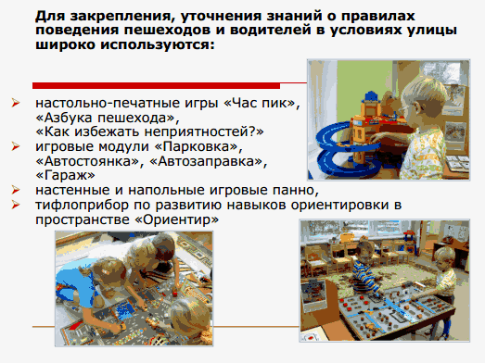
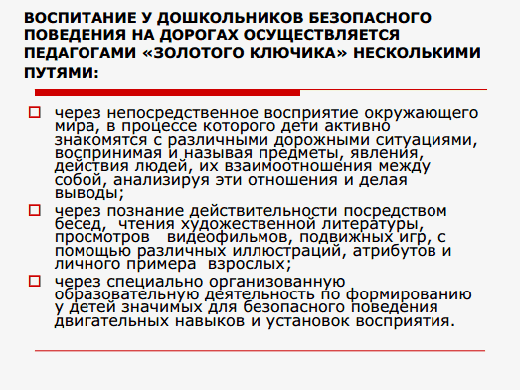
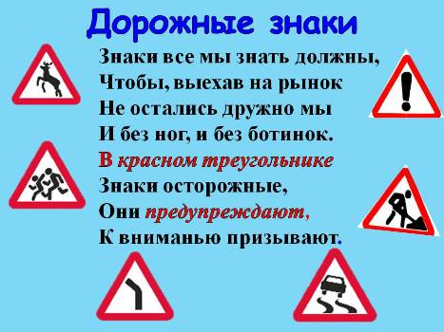
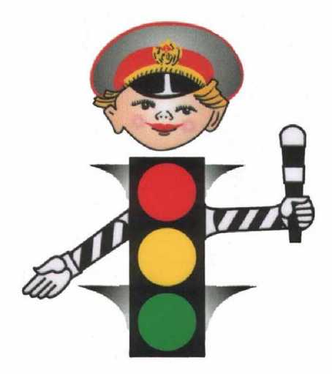

Причины дорожно-транспортных происшествий
Наиболее распространённые причины дорожно-транспортных происшествий:
- Выход на проезжую часть в неустановленном месте перед близко идущим транспортом (мало кто из детей имеет привычку останавливаться перед переходом проезжей части, внимательно её осматривать перед переходом проезжей части, внимательно её осматривать с поворотом головы и контролировать ситуацию слева и справа во время движения).
- Выход на проезжую часть из-за автобуса, троллейбуса или другого препятствия (школьники не привыкли идти к пешеходному переходу, выйдя из транспортного средства или осматривать проезжую часть, прежде чем выйти из-за кустарника или сугробов).
Игра на проезжей части (дети привыкли, что вся свободная территория – место для игр).
- Ходьба по проезжей части (даже при наличии рядом тротуара большая часть детей имеет привычку идти по проезжей части, при этом чаще всего со всевозможными нарушениями).

О дорожных "ловушках"

Многие считают, что несчастье на дорогах - случайность - и уберечься от нее невозможно. Это неверно! Несчастье на дорогах - случайность кажущаяся. Не многим известно, что 95% детей, пострадавших на дорогах в дорожных происшествиях, были сбиты автомобилями в повторяющихся ситуациях, так называемых дорожных "ловушках". Дорожная "ловушка" - это ситуация обманчивой безопасности. Такие "ловушки" надо уметь разгадать и избегать их.
ЛОВУШКА 1 - КОГДА РЕБЕНОК СПЕШИТ НА АВТОБУС - ОН НЕ ВИДИТ НИЧЕГО ВОКРУГ
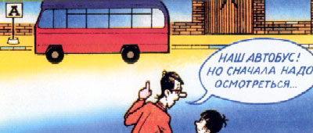
ЛОВУШКА 2 - РЕБЕНОК ЧАСТО НЕ ПОДОЗРЕВАЕТ, ЧТО ЗА ОДНОЙ МАШИНОЙ МОЖЕТ БЫТЬ СКРЫТА ДРУГАЯ
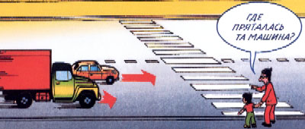
"Машина медленно идет, успею перебежать", - думает ребенок... и попадает под автомобиль.
ЛОВУШКА 3 - ОСТАНОВКА - МЕСТО, ГДЕ ДЕТИ ЧАЩЕ ВСЕГО ПОПАДАЮТ ПОД МАШИНУ
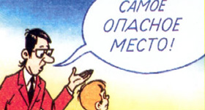
Где опаснее всего переходить улицу: в зоне остановки или на перекрестке? Обычно дети говорят: "На перекрестке опаснее". Это не так. В зоне остановки попадают под машину в три раза больше детей, чем на перекрестке.
ЛОВУШКА 4 - УЧИТЕ ДЕТЕЙ НАБЛЮДАТЬ ЗА ДОРОГОЙ, ВИДЕТЬ И ПРЕДВИДЕТЬ ОПАСНОСТИ
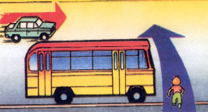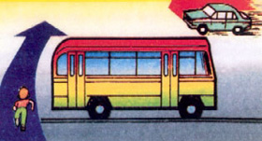
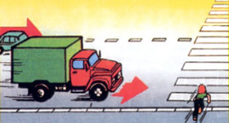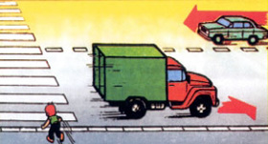
Дети попадают под машину в типичных дорожных "ловушках".

ЛОВУШКА 5 - ОБЫЧНО ДЕТИ, ПРОПУСТИВ МАШИНУ, ТУТ ЖЕ БЕГУТ ЧЕРЕЗ ДОРОГУ. ЭТО ОЧЕНЬ ОПАСНО!
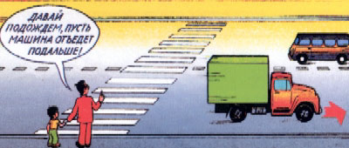
В первые мгновения только что проехавший автомобиль нередко закрывает собой встречную машину. Под нее может попасть ребенок, если он, пропустив первый автомобиль, сразу побежит через дорогу.
ЛОВУШКА 6 - УЧИТЕ РЕБЕНКА НАБЛЮДАТЬ ЗА ДОРОЖНОЙ ОБСТАНОВКОЙ СЛЕВА И СПРАВА, КОГДА СТОИТЕ НА ОСЕВОЙ ЛИНИИ
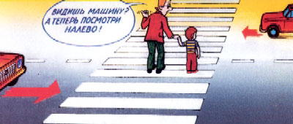
Остановившись на осевой линии, дети следят, как правило, лишь за теми автомобилями, которые подъезжают к ним справа, и не думают о машинах, идущих у них за спиной. Испугавшись, ребенок может сделать шаг назад - прямо под колеса автомобиля, подъехавшего к нему слева.
ЛОВУШКА 7 - РЕБЕНОК НЕ УМЕЕТ ПРЕДВИДЕТЬ СКРЫТУЮ ОПАСНОСТЬ
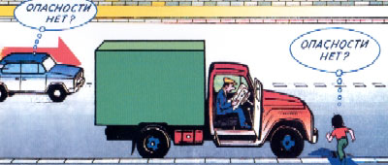
Чем может быть опасна стоящая машина? За стоящей машиной часто бывает скрыта другая, движущаяся.

Для детей-пешеходов

Когда ты идешь по улице пешком, то являешься пешеходом. Ходить по улице тебе разрешается только по тротуарам, придерживаясь правой стороны, чтобы не мешать движению встречных пешеходов. Если тротуара нет, иди навстречу движения по обочине или краю дороги. Тогда не только водитель видит тебя издали, но и ты видишь приближающуюся машину.
Для того чтобы перейти на другую сторону улицы, имеются определенные места и называются они пешеходными переходами. Они обозначены дорожными знаками "Пешеходный переход" и белыми линиями разметки "зебра". Если нет обозначенного пешеходного перехода, ты можешь переходить улицу на перекрестках по линиям тротуаров или обочин.
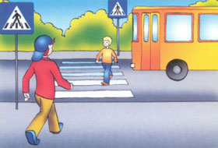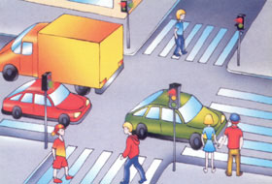
Прежде чем перейти дорогу, убедитесь в полной безопасности. Остановись у края проезжей части, прислушайся, посмотри налево и, если нет машин, дойди до середины проезжей части. Еще раз посмотри направо, и при отсутствии транспорта закончи переход. Дорогу нужно переходить под прямым углом и в местах, где дорога хорошо просматривается в обе стороны.

Если на пешеходном переходе или перекрестке есть светофор, он покажет тебе, когда идти, а когда стоять и ждать. Красный свет для пешеходов - стой, желтый - жди, зеленый - иди. Никогда не переходи улицу на красный свет, даже если машин поблизости нет.

Как только загорелся зеленый свет, не "бросайся" с тротуара на дорогу. Бывает, что у машины неисправны тормоза, и она может неожиданно выехать на пешеходный переход. Поэтому переходить дорогу надо спокойно.

Переходи, а не перебегай!
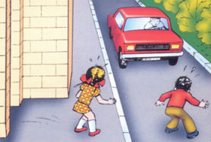
Чтобы не оказаться на дороге в аварийной ситуации, ты должен понимать, когда автомобиль становится опасным. Машина не может остановиться мгновенно, даже если водитель нажмет на тормоз. Она еще несколько метров будет быстро скользить по дороге. Так быстро, что не успеешь сделать даже шага назад.

Намного безопасней, если ты и водитель видите друг друга издалека. Тогда и он успеет затормозить заранее, и ты сможешь вовремя остановиться.

Главное правило безопасного поведения - предвидеть опасность. Замедли шаг, прислушайся, когда подходишь к арке, углу дома - в общем, к любому месту, откуда может неожиданно выехать машина.

Умный пешеход никогда не выбежит на дорогу, даже если это место для перехода. Он пойдет спокойно, потому что для водителя выскочивший на дорогу человек - всегда неожиданность, и неизвестно, сумеет ли водитель с этой неожиданностью справиться.

Опасно играть рядом с дорогой: кататься на велосипеде летом или зимой на санках.
Знай правила безопасности пешеходов, не нарушай их, научись применять в жизни!

Для детей-пассажиров.

Когда ты едешь в транспорте, то являешься пассажиром. Кажется, что ничего трудного тут нет - сел и поехал. Однако и для пассажира существуют правила безопасности.
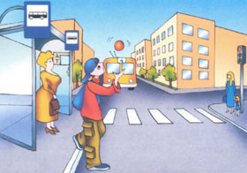
На остановке ожидают общественный транспорт люди. Самые нетерпеливые выскакивают прямо на проезжую часть. При этом можно поскользнуться и упасть под колеса автобуса. Что случится дальше, легко догадаться. Поэтому, когда ждешь автобус или троллейбус, никогда не стой на краю тротуара и не выбегай на проезжую часть. Опытный пассажир не стремится в первый ряд, зная, что напирающая толпа может случайно вытолкнуть его прямо под колеса.
Входи в транспорт через среднюю и заднюю двери, выходи - через переднюю. Не задерживайся, сразу проходи внутрь салона. Не стой у дверей, мешая другим людям. Кроме того, это небезопасно, ведь двери закрываются и открываются автоматически.

Находясь в салоне автобуса, не думай о том, что теперь за твою безопасность отвечает водитель. И внутри пассажирского транспорта может произойти несчастье, если водителю придется вдруг резко затормозить. Держись за поручни! В ситуации экстренного торможения хуже всего тем, кто не очень хорошо может отреагировать на внезапную остановку - это больные и пожилые люди. Помни: уступать им места - это правило не только вежливости, но и безопасности.

Подготовься к выходу заранее, чтобы не пришлось спешить. Выйдя из трапспорта, не спеши. Особенно, если тебе нужно перейти на другую сторону улицы. Приучи себя к правилу: переходить улицу только тогда, когда транспорт уедет от остановки.

Если тебе еще нет 12 лет, ты не имеешь права ездить в легковых автомобилях на переднем пассажирском сиденье. Потому, что это место - самое опасное. А самое безопасное место - за спиной водителя. Если ты едешь здесь, при экстренном торможении у тебя будет меньше всего шансов серьезно пострадать. Находясь в автомобиле, не мешай водителю, не отвлекай его.
Консультация для родителей «Правила безопасности для детей. Безопасность на дорогах»
Переходя улицу, всегда надо смотреть сначала налево, а дойдя до середины дороги - направо.
Переходить улицу можно только по пешеходным переходам. Они обозначаются специальным знаком « Пешеходный переход»
Если нет подземного перехода, ты должен пользоваться переходом со светофором.
Вне населенных пунктов детям разрешается идти только с взрослыми по краю навстречу машинам.
Если твои родители забыли, с какой стороны нужно обходить автобус, трамвай, можешь им напомнить, что эти транспортные средства опасно обходить как спереди, так и сзади. Надо дойти до ближайшего пешеходного перехода и по нему перейти улицу.
Ни в коем случае нельзя выбегать на дорогу. Перед дорогой надо остановиться.
Нельзя играть на проезжей части дороги и на тротуаре.
Безопаснее всего переходить улицу с группой с группой пешеходов.

Рекомендации для родителей
1. При движении по тротуару:
- придерживайтесь правой стороны тротуара;
- не ведите ребенка по краю тротуара: взрослый должен находиться со стороны проезжей части;

2. Готовясь перейти дорогу:
- остановитесь или замедлите движение, осмотрите проезжую часть;
- привлеките ребенка к наблюдению за обстановкой на дороге;
- подчеркивайте свои движения: поворот головы для осмотра улицы, остановку для осмотра дороги, остановку для пропуска автомобилей;
- учите ребенка различать приближающиеся транспортные средства;
- не стойте с ребенком на краю тротуара, так как при проезде транспортного средство может зацепить, сбить, наехать задними колесами;
- неоднократно показывайте ребенку, как транспортное средство останавливается у перехода, как оно движется по инерции.

3. При выходе из дома:
- сразу обратите внимание ребенка на движение транспортных средств у подъезда и вместе посмотрите, не приближается ли к вам автомобиль, мотоцикл, мопед, велосипед;
- если у подъезда стоят транспортные средства или растут деревья, закрывающие обзор, приостановите свое движение и оглянитесь нет ли за препятствием опасности.

4. При ожидании общественного транспорта:
- стойте вместе с детьми только на посадочных площадках, а при их отсутствии на тротуаре или обочине.

5. При переходе проезжей части:
- переходите дорогу только по пешеходным переходам или на перекрестках по отмеченной линии зебре, иначе ребенок привыкнет переходить где придется;
- не спешите и не бегите; переходите дорогу всегда размеренным шагом;
- не переходите дорогу наискосок; подчеркивайте, показывайте и рассказывайте ребенку каждый раз, что идете строго поперек улицы, что это делается для лучшего наблюдения за авто-, мототранспортными средствами;
- не торопитесь переходить дорогу, если на другой стороне вы увидели друзей, родственников, знакомых. Не спешите и не бегите к ним, внушите ребенку, что это опасно;
- не начинайте переходить улицу, по которой редко проезжает транспорт, не посмотрев вокруг;
- объясните ребенку, что автомобили могут неожиданно выехать из переулка, со двора дома;

6. При посадке и высадке из общественного транспорта:
- выходите впереди ребенка, так как малыш может упасть, а ребенок постарше может выбежать из-за стоящего транспорта на проезжую часть;
- подходите для посадки к двери транспортного средства только после полной остановки: ребенок, как и взрослый, может оступиться и попасть под колеса;
- не садитесь в общественный транспорт в последний момент при его отправлении; особую опасность представляет передняя дверь, так как можно попасть под колеса транспортного средства;
- научите ребенка быть внимательным в зоне остановке особо опасном месте для него: стоящий автобус сокращает обзор дороги в этой зоне.

7. При движении автомобиля:
- приучайте детей сидеть в автомобиле только на заднем сиденье; не разрешайте сидеть рядом с водителем, если переднее сиденье не оборудовано детским креслом;
- не разрешайте малолетнему ребенку во время движения стоять на заднем сиденье: при столкновении или внезапной остановке он может перелететь через спинку сиденья и удариться о переднее стекло;
- не разрешайте детям находиться в автомобиле без присмотра.

Памятка для родителей: Безопасные шаги на пути к безопасности на дороге.

Что должны знать родители о своем ребенке?
В 3-4 года ребенок может отличить движущуюся машину от стоящей, но он уверен, что машина останавливается мгновенно.
В 6 лет - боковым зрением он видит примерно 2/3 того, что видят взрослые; не умеет определить, что движется быстрее: велосипед или спортивная машина; не умеет правильно распределять внимание и отделять существенное от незначительного.
В 7 лет - более уверенно отличать правую сторону дорогу от левой.
В 8 лет - может мгновенно отреагировать на отклик и т.д.; имеет опыт пешеходного передвижения на дороге; активно осваивает основные навыки езды на велосипеде; умеет определять источник шума; устанавливать связь между величиной предмета, его удаленностью и временем (чем ближе автомобиль, тем он больше).

